Android中Adapter可以理解是数据和视图之间的桥梁，数据在adapter中做处理，然后显示到视图View上面。

Adapter有很多种，有：[ArrayAdapter](http://developer.android.com/reference/android/widget/ArrayAdapter.html)<T>, [BaseAdapter](http://developer.android.com/reference/android/widget/BaseAdapter.html), [CursorAdapter](http://developer.android.com/reference/android/widget/CursorAdapter.html), [HeaderViewListAdapter](http://developer.android.com/reference/android/widget/HeaderViewListAdapter.html), [ListAdapter](http://developer.android.com/reference/android/widget/ListAdapter.html),[ResourceCursorAdapter](http://developer.android.com/reference/android/widget/ResourceCursorAdapter.html), [SimpleAdapter](http://developer.android.com/reference/android/widget/SimpleAdapter.html), [SimpleCursorAdapter](http://developer.android.com/reference/android/widget/SimpleCursorAdapter.html), [SpinnerAdapter](http://developer.android.com/reference/android/widget/SpinnerAdapter.html), [WrapperListAdapter](http://developer.android.com/reference/android/widget/WrapperListAdapter.html)。

1. ArrayAdapter<T>

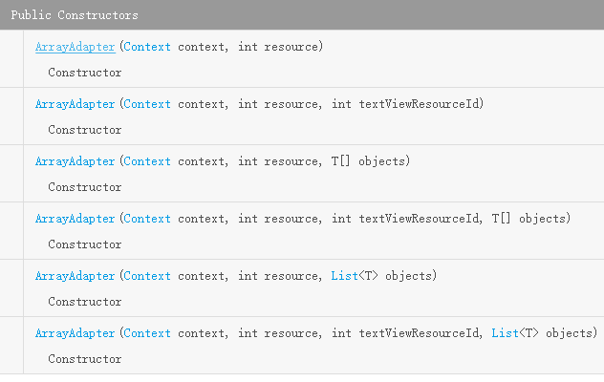

1）最简单的用法

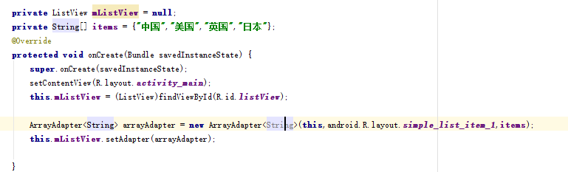

2）ArrayAdapter中存放的可以任意类型，主要根据自己的需求来定义。